SchultenPrint zet in op UV-inkjetdruk op groot formaat met Agfa
In de laatste jaren zag SchultenPrint in Zoetermeer (Nederland) een sterke groei in kleine oplagen verpakkingen en displays. Om aan de stijgende vraag te kunnen voldoen werd de grootfomaatprintafdeling eind april uitgebreid met een hybride Anapurna H2500i LED-inkjetprinter van Agfa.
Mortsel, België – 27 mei 2021
Van oorsprong is SchultenPrint een reproservice. Die afdeling is nog steeds een belangrijke pijler binnen het bedrijf. Ze levert geen rechttoe-rechtaanprintwerk, maar juist vaak maatwerk waarbij het brede scala aan afwerkapparatuur een belangrijke bijdrage levert. Door efficiënt werken worden de deadlines keer op keer gehaald. Creativiteit en oplossingsgerichtheid zijn de sleutelwoorden voor het succes. Eigenaar Eric Schulten: “Creativiteit zit in ons bloed. Veel van onze producties liggen buiten de grafische markt. Wat mij aanspreekt in Agfa is dat zij ook zeer actief zijn in andere markten en daarvoor speciale toepassingen ontwikkelen die mij in de toekomst verder kunnen helpen.”
De grootformaatprintafdeling beschikt nu over twee 64” latex-rollenprinters en twee hybride UV-inkjetprinters. De Zünd-frees- snijtafel heeft de meest exotische tools aan boord om bij de afwerking het onderscheid te kunnen maken.
Automatisering met Asanti
Met de komst van de Anapurna besloot SchultenPrint ook om alle grootformaatapparatuur centraal aan te sturen via Agfa’s grootformaatworkflow Asanti. Er is nu een uniforme werkwijze waarbij veel gebruik gemaakt wordt van hottickets; per product of klant worden dagelijkse handelingen zoals bleed toevoegen, snijtekens en barcodes plaatsen, color replacement, nesten, preflighten e.d. automatisch uitgevoerd. Schulten: “De optie True Shape Nesting zorgt voor een zeer efficiënt mediagebruik. Dat bespaart niet alleen veel geld, we hebben ook veel minder afval. De workflow verdient zich zo binnen de kortste keren terug.”
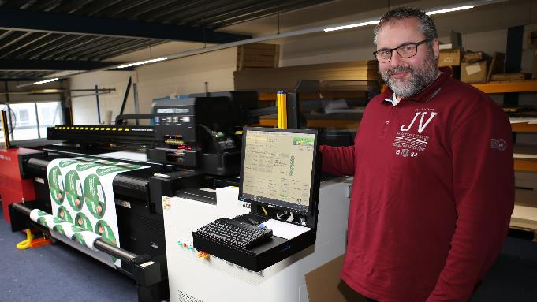
Totaalaanbod
De Anapurna H2500i LED print tot 115 m²/u, is voorzien van zes kleuren (CMYKLcLm) en twee witkoppen. Doordat de koppen softwarematig deelbaar zijn, kunnen in één doorgang tot vijf lagen geprint worden. Toepassingen zoals backlits, one-way vision, day&night, block-out en zelfs reliëf kunnen daardoor eenvoudig op plaat of rol geprint worden. Schulten: “Ik heb te vaak met leveranciers gewerkt die niet het complete plaatje leverden. Het was altijd wijzen naar een ander. Agfa produceert inkt, printers en workflow in eigen beheer en levert de service. Dat spreekt me aan.”

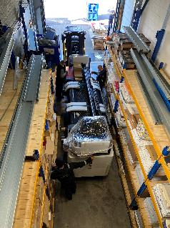
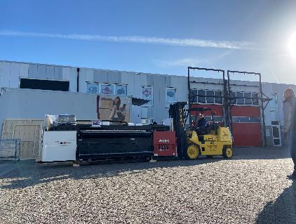
De installatie van de Anapurna was een precisieklus. De bijna 2 ton wegende printer moest op de eerste verdieping geplaatst worden. Daarvoor werd een speciale heftruck ingezet om de machine in de lengte op te tillen. In de doorgang was links en rechts slechts 15 cm speling.

Over Agfa
Agfa ontwikkelt, produceert en verdeelt een uitgebreid assortiment van beeldverwerkingssystemen en workflowoplossingen voor de grafische industrie en de medische sector, en voor gespecialiseerde, hoogtechnologische industrietakken, zoals die van de gedrukte electronica of oplossingen voor hernieuwbare energie.
De hoofdzetel bevindt zich in België. De voornaamste productie- en onderzoekscentra bevinden zich in België, de Verenigde Staten, Canada, Duitsland, Oostenrijk, China en Brazilië. Agfa is wereldwijd actief via eigen verkooporganisaties in meer dan 40 landen.
www.agfa.com
Contact: press@agfa.com

